Група ПК -9 -43
Майстер виробничого навчання Іманова Емілія Сафаралі кизи

№  уроку | Тема уроку | Завдання | Джерела
8 | Виготовлення оздоблень з шоколаду. | Зміст роботи  1.Приготувати і відпустити оздоблення з шоколаду згідно з інструкційно-технологічних карток:  - метелики, стружка, рюши та інше;  - оздоблення з шоколаду плоскі та об’ємні;  2. Виконати дослідні завдання у робочому зошиті:  - визначити час приготування оздоблення з шоколаду;  - описати вимоги до якості;  3.Робота із Збірником рецептур.  Домашне завдання:  1. Оформити дослідні завдання у зошиті, вказати номер уроку, назву обраного оздоблення з шоколаду та прикріпити фото записів у зошиті.  2. Зняти покроковий відео або фото-звіт приготування та прикріпити. | 1. О.В. Гайдук Збірник рецептур «Приготування кондитерських виробів» Україна 2020 р.

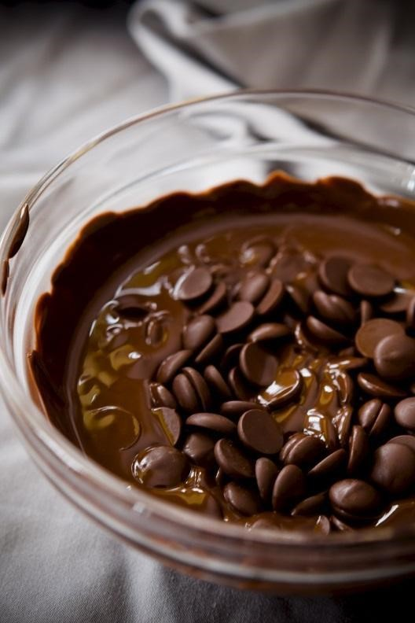
Темперування шоколаду
Метою темперування шоколаду є перекристалізація какао-масла в ньому, після чого він буде готовий до подальшого застосування. Під час темперування какао-масло в шоколаді отримує стабільну кристалічну форму. Це гарантує ідеальний готовий продукт з атласним блиском і гучним хрустом. Він також робить шоколад стислим під час охолодження, що полегшує його виймання. Якщо шоколад просто розтопити (до 40…45°С), а потім залишити, щоб охолонув до придатної робочої температури, готовий продукт не буде блискучим. Три основні принципи правильного темперування ‒ це час, температура та рух. Темперування можна зробити багатьма різними способами.
Різні види шоколаду мають різну кількість какао та какао-масла, тому для правильного темперування важливо знати, з яким типом шоколаду працюватиме.
Темний шоколад (не містить молока) ідеально підходить для темперування при 31…32°C. Молочний шоколад ідеально підходить для темперування при 30…31°C. Білий шоколад ідеально темперується при 27…28°C.
Існує кілька різних стадій для кристалізації какао-масляних жирів. Розтоплення і темперування шоколаду полягає у тому, щоб отримати кристали V-тої стадії процесу:
I стадія ‒ 17°C ‒ шоколад м’який, розсипчастий, і легко тане;
II стадія ‒ 21°C ‒ шоколад м’який, розсипчастий і легко тане;
III стадія ‒ 26°C ‒ шоколад міцний, погано ламається і легко тане;
IV стадія ‒ 28°C ‒ шоколад міцний, добре ламається, але легко плавиться;
V стадія ‒ 34°C ‒ шоколад блискучий, міцний, добре ламається і тане при температурі тіла;
VI стадія ‒ 36°C ‒ шоколад твердий і занадто довго застигає.
Для надання шоколадним виробам чудовий блиск і хруст шоколад темперують декількома способами.
Темперування шляхом додавання шоколадних твердих речовин. Для цього необхідно подрібнити шоколад на дрібні шматочки як можна, більш рівномірно 89 або використати шоколадні диски. Шоколад одного розміру тане рівномірно і знижує ризик підгоряння.
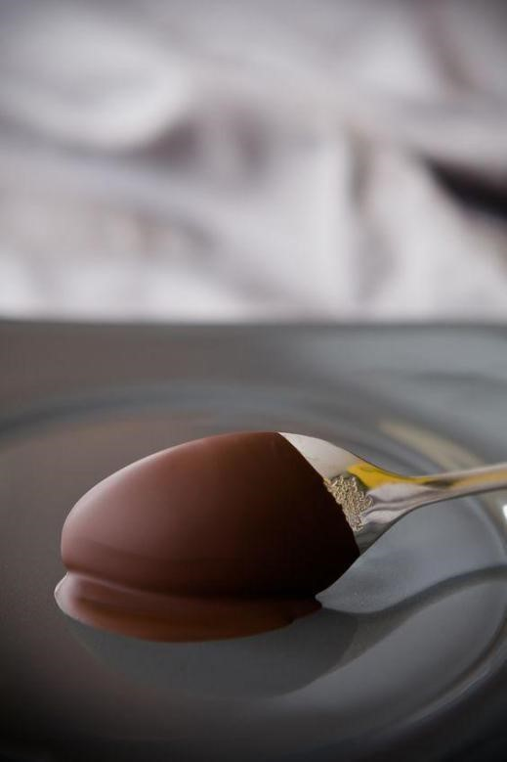
Приблизно 1/3 нарізаного шоколаду необхідно відкласти для подальшого використання. Він не буде використовуватися для розтоплення на водяній бані.
Основну частину шоколаду повільно нагріти на водяній бані до температури 43…46°С. Коли шоколад повністю розтопиться, він має бути теплим на дотик.
Посуд з розтопленим шоколадом обережно помістити в емність з льодяною водою, повільно помішуючи шоколад. Як тільки він почне гуснути і досягне температури 35…37°С, відбувається кристалізація або «темперування» шоколаду. Після цього посуд з шоколадом можна дістати з холодної води.
Додати 1/3 шоколаду що залишився та не використовувався для розтоплення на водяній бані, до розтопленого шоколаду та перемішати. Ці дві форми шоколаду об’єднують для отримання однорідної суміші.
Для визначення якості отриманого шоколаду виконують тест на темперування або кристалізацію при 32°С, занурюючи ложку в шоколад. Він має стати міцним, твердим і блискучим через 2–3 хв при температурі 18…22°С у приміщенні. Якщо він стане плямистим або тьмяним, потрібно продовжувати перемішувати, підігріваючи та охолоджуючи й підтримуючи в м’якому працездатному стані, але не надто рідким. Готовий шоколад має бути прохолодним на дотик.
Коли шоколад швидко стає рівномірним, з гарним блиском і без плям, він готовий до використання. Його можете заливати в форми, глазурувати ним вироби, сухі фрукти, печиво тощо. Для надання шоколаду певного смаку, до нього можна додати жиророзчинні масла (м’яти, лимону, апельсину тощо).

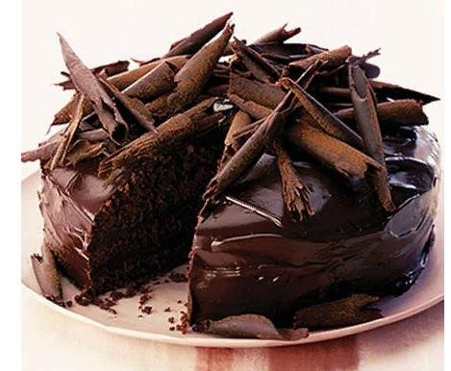
Прикраси з шоколаду
Шоколадна стружка. Розтоплений шоколад відливають у форми у вигляді брусків і охолоджують майже до повного затвердіння. Із бруска шоколад нарізають у вигляді стружки, що згортається у вигляді трубочок. Трубочки охолоджують і прикрашають ними кондитерський виріб.
Інший спосіб отримання шоколадної стружки є такий. Шоколадну глазур тонким шаром наливають на рифлену поверхню, охолоджують, а потім гострим ножем або шкребком зрізують.
Занадто охолоджений шоколад під час нарізання буде кришитися, а з м’якого не можна нарізати стружку.
Стружку для обсипання верхніх і бічних поверхонь тортів можна виготовити в такий спосіб. Натирають шоколад на крупній тертці, охолоджують стружку, а потім обсипають кондитерський виріб. Або холодний шоколад ставлять перпендикулярно до стола й під кутом гострим ножем стругають його. Шоколадну стружку збирають і обсипають кондитерський виріб.

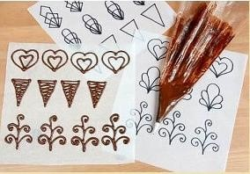
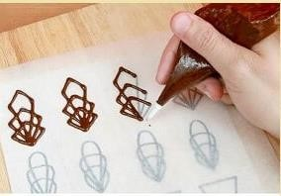
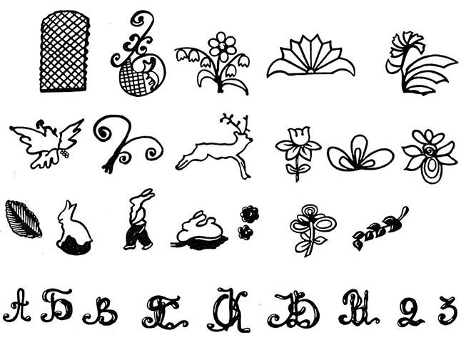
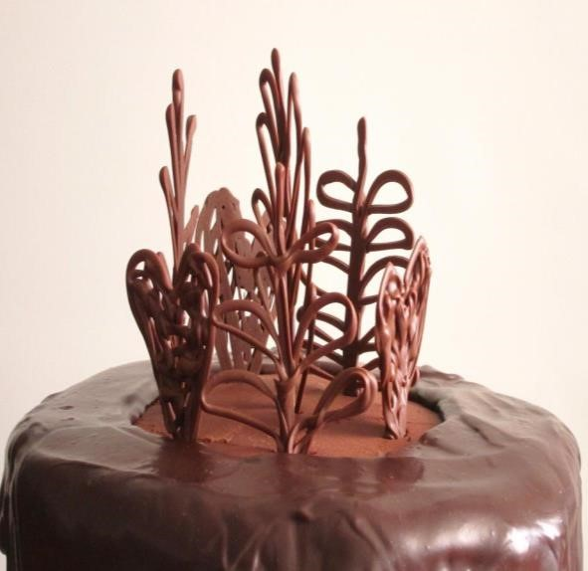
Шоколадні вусики. Розігрітий шоколад за допомогою корнетика видавлюють на пергамент у вигляді решіток, різних візерунків, гілок, вусиків, контурів тварин, птахів та ін. Для зручності під прозорий пергамент можна підкласти намальований олівцем бажаний візерунок і по ньому виконати малюнок. Після застигання в холодильнику вусики знімають ножем з пергамента і переносять на вироби.
Шоколадні метелики. На трафарет метелика накладають пергаментний папір, закріпляють скрепками. За допомогою корнетика видавлюють шоколад на пергамент по контурах метелика. Краї пергаментного паперу закріпляють скрепками. Заготовку охолоджують. Після охолодження готовим шоколадним метеликом можна оздоблювати кондитерські вироби.
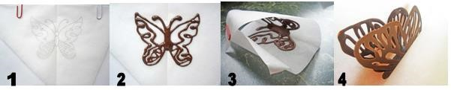

Плоскі шоколадні фігури. Плоскі фігури вирізають за допомогою виїмок із напівзастиглого шоколаду. Для цього темперований шоколад розливають шаром 2–3 мм на пергамент, злегка охолоджують (доки він ще не затвердів, але вже не розтікається), виїмки злегка змащують олією й вирізають різноманітні фігурки.
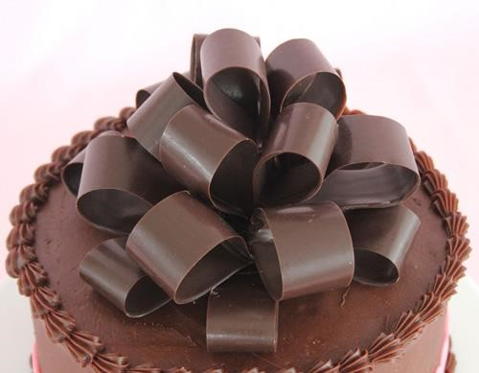
Хвилі й стрічки . Для виготовлення таких деталей необхідні щільна фольга, аркуш щільної поліетиленової плівки, лопатка й дві качалки.
Якщо потрібно виготовити звичайні хвилі, схожі на стрічки, то використовують щільну поліетиленову плівку. Нарізають її на смужки потрібної ширини й довжини й наносять на них лопаткою розтоплений шоколад. Скріплюють качалки між собою так, щоб між ними залишалася невелика відстань – 3–5 см, і переносять смужки із шоколадом на них.
Переносять отриману конструкцію в холодильник. Після застигання акуратно обрізають краї смужок, щоб вилучити надлишки шоколаду й тільки після цього знімають плівку та оздоблюють вироби.
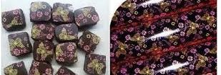
Якщо ж конструкція потрібна більш складна, то беруть щільну фольгу й вирізають з неї ту фігуру, яку планують отримати. Після того, як форма готова, акуратно наносять на неї розплавлений шоколад і поміщають у холодильну камеру на 2–3 год. По закінченню цього часу відокремлюють фольгу від шоколаду. Робити це потрібно акуратно, постіймо перевіряючи, не чи залишилося шматочка фольги в шоколаді. До моменту подачі на стіл, таке оздоблення краще тримати в холодильнику.
Оздоблення із шоколаду з аплікацією. Для виготовлення такого оздоблення необхідна спеціальна плівка-трансфер для шоколаду. Це харчова плівка, на поверхні якої нанесені зображення. Їх переносять на шоколад або шоколадну глазур, роблячи декор для оздоблення кондитерських виробів.

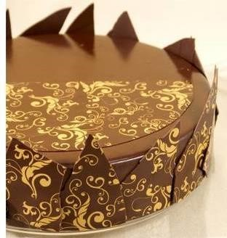
Виготовлення оздоблення із шоколаду з аплікацією із плівки з елементами золотої фольги. Шоколад розтоплюють. Плівку-трансфер для шоколаду викладають перед собою фольгою догори. Наносять на неї 2–3 шари шоколаду, розрівнюють поверхню. Дають шоколаду схопитися протягом 4–5 хв. Багатодисковим ножем або звичайним гострим ножем нарізають шоколад смужками потрібної ширини. Плівку із шоколадом звертають у трубочку й кладуть у холодильну камеру до повного застигання шоколаду.
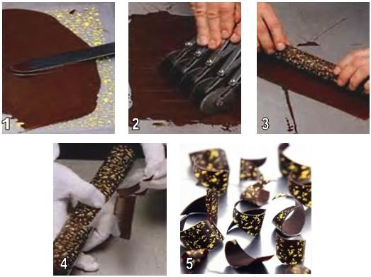
Із трубочки знімають плівкову основу. Малюнок з фольги залишиться на шоколаді. Розбирають смужки й одержують готові стрічки з аплікацією.

Оздоблення із шоколаду з аплікацією із плівки з елементами золотої фольги
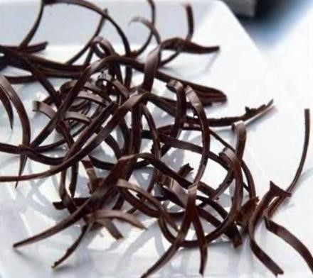
Оздоблення із шоколаду «Спіралі». Темперований розтоплений шоколад виливають на щільну плівку. Розподіляють рівним шаром і, використовуючи шпатель, вирівнюють поверхню (рис. 4.1.8.12–1). Коли шоколад застигне, проводять по поверхні гострим тонким ножем або зубчастим шкребком, розкресливши її на смужки. Скручуючи плівку під кутом відносно шоколадних смужок, звертають її та поміщають в холодильник для охолодження. Після чого, плівку акуратно знімають, щоб не пошкодити спіралі.

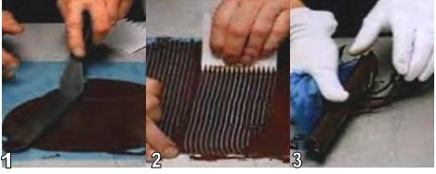
.

Виготовлення шоколадних спіралей

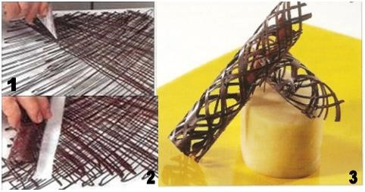
Оздоблення із шоколаду у вигляді ажурної трубки або конуса.
Із корнетика, наповненого розтопленим шоколадом на лист пергаментного паперу або харчову плівку наносять мілку шоколадну сітку. Як тільки шоколад трохи застигне та не буде ламатися, згортають папір або плівку за формою, яку необхідно надати виробу (конус або трубка). Заготовкам дають застигнути, після чого плівку чи папір обережно знімають, а вироби використовують для оздоблення.

Шоколадом можна глазурувати фрукти: полуницю, виноград, малину й інші фрукти, а також горіхи. Для глазурування ягоди треба вимити і висушити. Наливають шоколадну глазур у чашку. Беруть ягоду, опускають її на 1/2 або повністю в глазур, виймають і кладуть на чистий пергаментний аркуш. Через 2 хв ягоду перекладають на інший аркуш, видаляючи тим самим зайву глазур. Готові ягоди поміщають у холодильник.

Виготовлення шишки із шоколаду. Розплавлений шоколад поміщають у кондитерський мішок з наконечником №7 і видавлюють його на пергаментний папір у формі об'ємного конуса. Поміщають заготовки в холодильну камеру. На іншому аркуші за допомогою кондитерського мішка з наконечником № 10 відсаджують на пергаментний папір необхідну кількість заготовок серединки шишки у формі брусочка. Ставлять у холодильну камеру для затвердіння. Після повного затвердіння заготовок починають складання шишки.
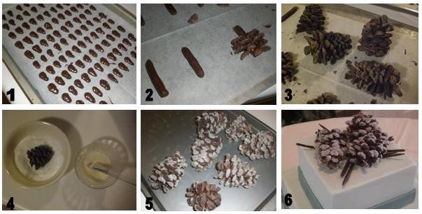
Для цього на затверділу заготовку в середину шишки (брусочка) розплавленим шоколадом приклеюють конусні заготовки навколо всього брусочка в шаховому порядку, час від часу ставлячи заготовку в холодильну камеру для затвердіння шоколаду. Готові шишки розкладають на аркуші й охолоджують. Після охолодження пензликом, змоченому в збитому яєчному білку, змащують краї шишки й обкачують у дрібній цукровій обсипці. Готові шишки викладають на аркуш і охолоджують. Отриманими в такий спосіб шишками прикрашають кондитерський виріб.
Шоколадні повнооб’ємні та пустотілі фігури. Для виготовлення повнооб’ємних фігур використовують темперований шоколад (температура 29…31°С). Повнооб’ємні фігури відливають із шоколаду порожніми, барельєфні – можуть бути порожніми або суцільними. Відливання проводять у металевих, пластикових, силіконових, порцелянових і гіпсових формах, а при їх відсутності користуються фігурними виїмками.
Форми для заливки попередньо ретельно миють, видаляють найдрібніші залишки шоколаду і протирають насухо. Перед заливкою шоколадом форми підігрівають до температури 30°С. Шоколад, залитий у непідготовлені форми, погано відстає від них і ламається.
Форми бувають двосторонніми й односторонніми. Двосторонні форми можуть складатися з двох не скріплених між собою симетричних половинок. Після охолодження і вилучення маси з форм дві симетричні половинки напівфабрикату склеюють і отримують повнооб’ємну фігуру.
Для повнооб’ємних фігур найкраще використовувати металеві форми із двох половинок із затисками. При заливанні шоколаду, форма й шоколад повинні мати однакову температуру. Шоколад заливають через нижній отвір форми й протягом 2–3 хв струшують її, щоб шоколад повністю розподілився по всіх виїмках форми й не утворювалися бульбашки повітря. Після повного й рівномірного покриття стінок форми шоколадом її ставлять отвором униз і виливають надлишок шоколаду. На внутрішніх стінках форми утворюється шар шоколаду товщиною 2–3 мм.
Як тільки шоколад помістили у форму, його необхідно швидко охолоджувати до температури 8…12°С. Для запобігання конденсації вологи на поверхні, не можна піддавати виріб різким перепадам температури.
Після затвердіння шоколаду форму звільняють від затискачів і, злегка постукуючи по ній, виймають фігурку. На стику половинок форм утворюються напливи шоколаду, їх зачищають. Якщо на фігурці все ж виявилися дрібні раковини, їх заливають теплим шоколадом. Дрібні порожнини на великих фігурках зі складним рельєфом не заливають шоколадом , а рихтують за допомогою щіточки і розтопленого шоколаду. Щоб склеїти дві пустотілі половинки виробу їх кладуть швами на кілька секунд на гарячий лист або намащують шви розігрітим шоколадом.
